«Профессий в мире много есть»

Цель проведения мероприятия: расширить представления учащихся о разнообразии профессий, их роли в жизни людей; создать положительный эмоциональный фон, атмосферу доброжелательности.

Задачи:
1.Развитие коммуникативных качеств обучающихся.
2. Развитие инициативы, находчивости, творчества, абстрактного и образного мышления.
3. Воспитание трудолюбия, предприимчивости, коллективизма, культуры поведения, формирование навыков бесконфликтного общения.

- С целью проведения оценки конкурсных работ создается экспертный совет.
«Полевская школа».
  - Экспертный совет конкурса:
- разрабатывает критерии оценки выполненных работ участников Конкурса;
- определяет победителей и призеров Конкурса.
- Участники Конкурса: обучающиеся 8-9 классов с ОВЗ.
- Подведение итогов Конкурса.
1 Команда, набравшая наибольшее количество баллов по итогам конкурса, становится победителем.
2 Участники команды – победительницы награждаются Дипломами.
3 Школьникам, принявшим участие в Конкурсе и не занявшим призовые места, вручаются – Сертификаты участника мероприятия.
4 Педагоги награждаются благодарственными письмами.

ЗАДАНИЯ:
- «Омонимы-профессионалы»
Задание: отгадать слова, имеющие два значения, одно из которых - название профессии.

- Не только передовой работник, добивающийся высоких результатов в труде, но и музыкант, играющий на ударном инструменте. (Ударник.)
- Не только один из двух стеклоочистителей автомобиля, но и профессионал, отвечающий за порядок и чистоту во дворе и на улице. (Дворник.)
- Не только литературное произведение или фильм, изображающие раскрытие запутанных преступлений, но и специалист по раскрытию уголовных преступлений. (Детектив.)
- Не только человек, прислуживающий игрокам на бильярде и ведущий счет, но и цветной фломастер для нанесения отметок в тексте. (Маркер.)
- Не только детская игра, включающая в себя набор деталей, но и работник, занимающийся разработкой новых устройств и изделий (конструктор).
2 . «Закончи пословицу»
Доброе дело два ……… века живет
Без хорошего труда нет ……… плода
Человек от лени болеет, а от труда…….здоровеет.
Не бойся работы – пусть она тебя …..боиться.
Кто не работает, тот……не ест.
Кто труд любит, долго спать…..не будет.
Кто ловок в труде — кует…… счастье себе.
Если инструмент тупой, то работник ты ……..плохой.
Тот человек в почете, чьи руки …….в работе.
3. «Исчезнувшие профессии»
Задание: найти и написать информацию об исчезнувших профессиях
- Колесники - мастера, делавшие колеса, телеги и кареты, а также занимавшиеся ремонтом ушедших в прошлое транспортных средств.

- Фонарщик - человек, который поджигал специальной лампой или спичками фонари.

- Модистка – модистки занимались созданием головных уборов и украшений к ним, пошивом накидок, вуалей, платков и домашних платьев.

- Плевальщик - сеял репу

Тряпичник - скупал у крестьян разный хлам — старое тряпье, сгнившие веревки, расколотые горшки,

4. «Кроссворд-загадка о профессии»
Отгадай загадки, а слова впиши в клетки. Если правильно отгадаешь, в выделенных клетках прочтешь название профессии.

1
2
3
4
5
6
7
8
9
10
11

1. Дядя с длинною метлой. Угадайте кто такой?
2. Готовит щи капустные, пахучие котлеты, все завтраки, обеды.
3. Ходят шумно поезда. А кто ведёт их?
4. Несёт он службу, но притом вооружён багром и топором. С огнём бороться должен, и людям всем он нужен.
5. Шьёт рубашки, платья, брюки, все с иголочки одеты.
6. Быстро в небе проплывает, обгоняя птиц, человек им управляет. Кто же он?
7. Сначала рыбки наловил, затем ушицу он сварил, и просидел до утра на берегу пруда.
8. Он бревно отёшет ловко, стены срубит и навес.
9. Его страшатся все допризывники.
10. Он сыплет в мельницу зерно, так назови скорей его.
11. Кто учит детишек читать и писать, природу любить, стариков уважать.
О Т В Е Т Ы
1. Дворник . 2. Повар. 3. Машинист. 4. Пожарный. 5. Портниха.
6. Лётчик. 7. Рыбак. 8. Плотник. 9. Военком. 10. Мукомол. 11. Учитель.

5. Разгадай ребусы, в которых зашифрованы названия профессий и впишите ответы.
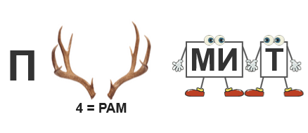

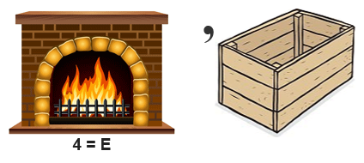

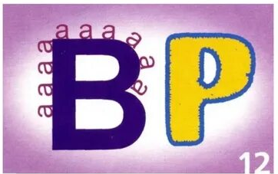

6.Творческое задание.
Задание: изготовить одну «шкатулку» с помощью техники, имитирующей «русскую мазаику» (метод обрывания бумаги)
Использовать в работе картонную коробочку, цветную бумагу, клей, элементы декора (пуговицы, бисер, бусины и др.).

